**String_Calc_Output**

Name: Parsaniya Abhay A.

1. s=””

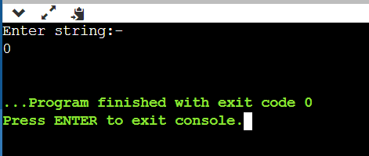

1. s=”1”

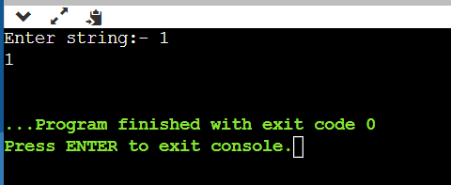

1. s=”1,2”

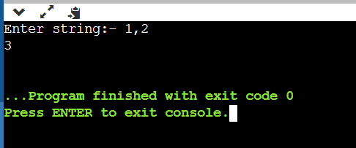

1. s=”1,3,7,5,2”

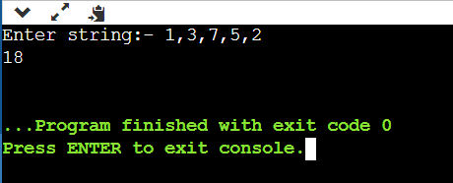

1. s=”-3”

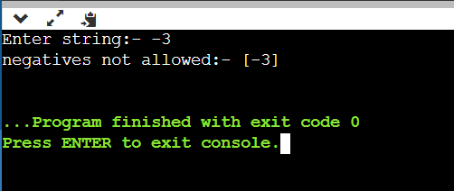

1. s=”2,-4,6,7,-9,-1”

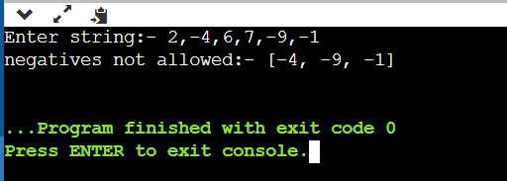

1. s=”1\n2,3”

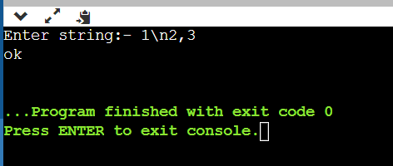

1. s=”1,\n”

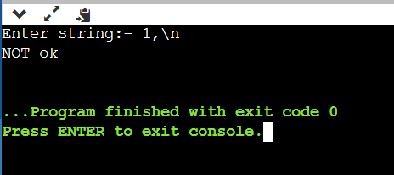

1. s=”1,2,\n3”

